29.07.2014
Silke Amthauer
Leiterin Standortkommunikation
Telefon +49 6181 59-6094
Telefax +49 6181 59-76094
silke.amthauer@evonik.com
Evonik Industries AG
Rellinghauser Straße 1-11
45128 Essen
Telefon +49 201 177-01
Telefax +49 201 177-3475
www.evonik.de

Aufsichtsrat
Dr. Werner Müller, Vorsitzender

Vorstand
Dr. Klaus Engel, Vorsitzender
Christian Kullmann
Thomas Wessel
Patrik Wohlhauser
Ute Wolf

Sitz der Gesellschaft ist Essen
Registergericht
Amtsgericht Essen
Handelsregister B 19474
UST-IdNr. DE 811160003

Evonik gratuliert seinen Auslernern

- Insgesamt 29 Auslerner erhalten im Sommer 2014 ihre Abschlusszeugnisse
- Auszubildende überzeugten durch sehr gute Noten
- Köchin als kammerbeste Absolventin ausgezeichnet

Diesen Sommer haben 29 Auszubildende von Evonik Industries und Umicore im Industriepark Wolfgang einen wichtigen Schritt in Richtung Arbeitsleben gemacht. Mit der bestandenen Abschlussprüfung starten sie nun in ihre berufliche Zukunft, fünf von ihnen sogar mit einer hervorragenden Note. Die vier Chemielaboranten Julia Mateos Loro, Sina Steigerwald, René Hebestreit und Joachim Weckmann gehören mit der Note „sehr gut“ zu den besten ihres Faches. Die Köchin Sabina van Straaten hat ihre Ausbildung nicht nur sehr gut abgeschlossen. Sie wurde darüber hinaus als kammerbeste Absolventin von der IHK Hanau- Gelnhausen-Schlüchtern ausgezeichnet.

Fast alle Auszubildenden werden von Evonik und Umicore übernommen. „Damit sichern sich beide Unternehmen gut qualifizierte Nachwuchsfachkräfte, die während der Ausbildung optimal auf ihre künftigen Aufgaben vorbereitet wurden“, so Ausbildungsleiter Klaus Lebherz. Zu den Absolventen gehören in diesem Jahr Chemikanten, Chemielaboranten, Industriemechaniker, Mechatroniker, Köche, Elektroniker für Automatisierungstechnik sowie Industriekauffrauen und –männer.

Evonik am Standort Hanau bietet Schulabgängern die Wahl zwischen elf Ausbildungsberufen und acht dualen Hochschul-Studiengängen. Das Ausbildungszentrum gehört damit zu den größten Ausbildern in der Main-Kinzig-Region. Bei den rund 100 Ausbildungsplätzen, die pro Jahr bereitgestellt werden, liegt der Schwerpunkt auf naturwissenschaftlich-technischen Berufen wie Chemielaborant oder Elektroniker. Kaufmännische Berufe sowie Ausbildungen bei der Feuerwehr und im Gastronomiebereich ergänzen das große Angebot des Ausbildungszentrums.

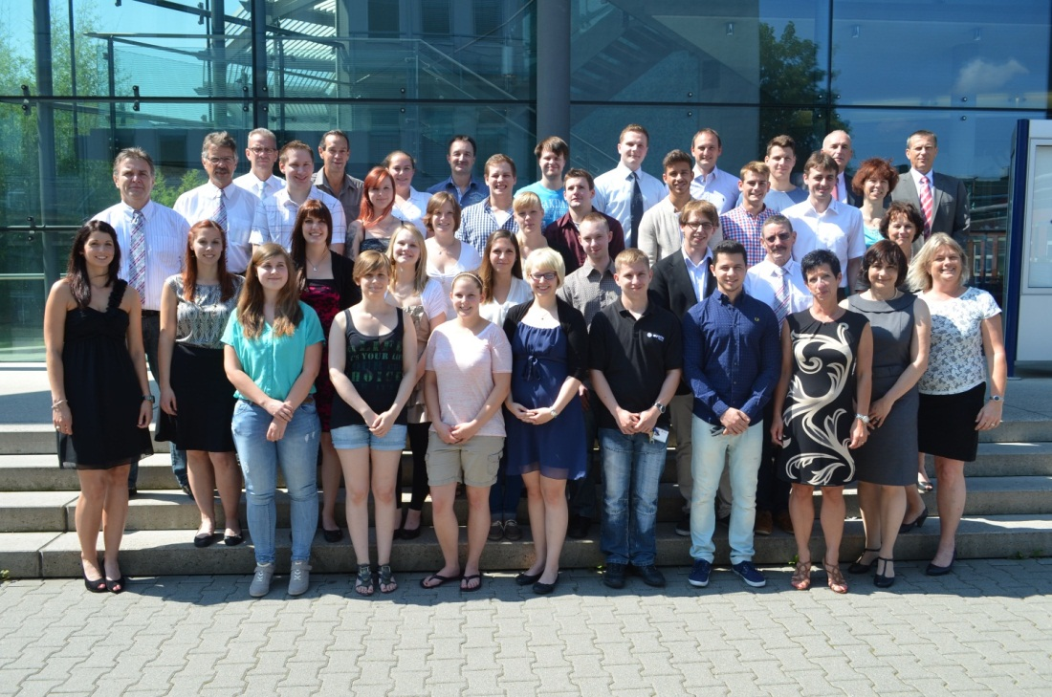
Bildunterschrift: Die Auslerner des Industrieparks Wolfgang. Foto: Evonik Industries AG

Informationen zum Konzern
Evonik, der kreative Industriekonzern aus Deutschland, ist eines der weltweit führenden Unternehmen der Spezialchemie. Profitables Wachstum und eine nachhaltige Steigerung des Unternehmenswertes stehen im Mittelpunkt der Unternehmensstrategie. Die Aktivitäten des Konzerns sind auf die wichtigen Megatrends Gesundheit, Ernährung, Ressourceneffizienz sowie Globalisierung konzentriert. Evonik profitiert besonders von seiner Innovationskraft und seinen integrierten Technologieplattformen.

Evonik ist in mehr als 100 Ländern der Welt aktiv. Über 33.500 Mitarbeiter erwirtschafteten im Geschäftsjahr 2013 einen Umsatz von rund 12,7 Milliarden € und ein operatives Ergebnis (bereinigtes EBITDA) von rund 2,0 Milliarden €.

Rechtlicher Hinweis
Soweit wir in dieser Pressemitteilung Prognosen oder Erwartungen äußern oder unsere Aussagen die Zukunft betreffen, können diese Prognosen oder Erwartungen der Aussagen mit bekannten oder unbekannten Risiken und Ungewissheit verbunden sein. Die tatsächlichen Ergebnisse oder Entwicklungen können je nach Veränderung der Rahmenbedingungen abweichen. Weder Evonik Industries AG noch mit ihr verbundene Unternehmen übernehmen eine Verpflichtung, in dieser Mitteilung enthaltene Prognosen, Erwartungen oder Aussagen zu aktualisieren.

